Представление собственного педагогического опыта учителя- логопеда МБДОУ «Инсарский детский сад «Золотой ключик» комбинированного вида» Решетниковой Людмилы Александровны.

Тема: «Использование нейропсихологических приемов в работе учителя-логопеда.

Инновационный опыт в моём понимании — это «держать руку на пульсе» современной педагогики, а у моих дошколят, посещающих занятия, особые образовательные потребности. Владение инновационными педагогическими технологиями — это требования профессиональной квалификации педагога ХХI века! В деятельности учителя-логопеда современные технологии приобретают всё большее значение. Они способствуют достижению максимально возможных успехов в преодолении речевых нарушений у детей, служат для создания благоприятного эмоционального фона, способствуют включению в работу сохранных и активизации нарушенных психических функций.

Актуальность проблемы.

Основной целью современной логопедии является разработка научно обоснованной системы обучения детей с расстройствами речи. Эффективность коррекции речи зависит от многих факторов и в частности от возможности правильно диагностировать речевой дефект. Решение задачи всестороннего развития детей с нарушениями речи в наибольшей степени зависит как от выбора действенных, эффективных способов коррекции, так и от правильного понимания сущности речевого нарушения, особенностей его структуры, локализации, выраженности.
Умение правильно диагностировать речевую патологию, правильно отобрать методы коррекционного воздействия позволяет обоснованно подходить к выбору содержания и методики обучения, помогает уверенно дифференцировать и индивидуализировать процесс сопровождения детей с нарушениями речи.
В последнее время все больше внимания в логопедической практике уделяется такому направлению как нейропсихология. Использование в логопедической практике нейропсихологии служит эффективным дополнением к общепринятым наиболее популярным классическим технологиям и методикам, разработанным в середине-конце XX века.

Теоретические аспекты
Основополагающим для определения первоочередных коррекционных задач остается уровень речевого развития ребенка и задачи данного периода его обучения. Теоретической основой для организации логопедической работы являются разработки о различных формах речевых нарушений и создании эффективных методик их преодоления Р.Е. Левиной, Р.И. Лалаевой, Ф.А. Рау и др., которые базируются на учении Л.С. Выготского, А.Р. Лурии и А.А. Леонтьева о сложной структуре речевой де.ятельности.
Нейропсихологические мето.дики приобрет.ают все бо.льшую попу.лярность, т.ак как успе.шно примен.яются и дл.я диагност.ики, и для корре.кции пробле.м в развит.ии речи дете.й разных возр.астов и взрос.лых.
Теоретическая ос.нова метод.а нейропси.хологическо.го воздейст.вия была р.азработана А. Р. Лур.ия и его сотру.дниками (Л. С. Ц.ветковой, Е. Н. В.инарской, Е. Д. Хо.мской, Т. В. А.хутиной и др.) И.менно иссле.дования эт.их ученых ле.гли в осно.ву существу.ющего сейч.ас нейропс.ихологичес.кого подхо.да.

Технология опыта.
Нейропсихологическая корре.кция являетс.я отличным до.полнением к ос.новной корре.кционной про.грамме, и ре.ализуется не в.место неё, а в.месте с не.й. Нейропс.ихология поз.воляет глуб.же взглянут.ь на пробле.му, выявит.ь причину это.го нарушен.ия и выстро.ить грамот.ную програ.мму сопрово.ждения.
Опыта работ.ы в данном н.аправлении у ме.ня мало, но с.ама суть не.йропсихоло.гической мето.дики очень з.аинтересов.ала меня. Т.ак как ус.пешность р.аботы опре.деляется уро.внем владе.ния данны.ми методик.ами, основ.ной целью мое.й работы н.а начально.м этапе яв.лялось по.дборка и изуче.ние методичес.кой литератур.ы по испол.ьзованию не.йропсихоло.гических пр.иемов в корре.кционной р.аботе.
Изучив, про.грамму "Де.льфины" – соз.данную не.йропсихоло.гом А.В.Се.менович и ло.гопедом Т..Н.Ланиной, а т.акже пособ.ие Трясору.ковой Тать.яны Петров.ны «Развит.ие межполу.шарного вз.аимодейств.ия у детей: не.йродинамичес.кая гимнаст.ика», где у.дачно инте.грированы все необ.ходимые ви.ды психоло.го-педагог.ических и тр.адиционно ло.гопедическ.их воздейст.вий», я из.менила сво.й подход к корре.кционной р.аботе.
С целью по.высить сво.и профессио.нальные на.выки по внедре.нию в работу пр.иемов нейро.психологии, я изучала но.вую информ.ацию путём с.аморазвити.я: читала пуб.ликации, к.ниги, прос.матривала обуч.ающие видео, веб.инары. Принимала уч.астие в науч.но-практичес.кой конфере.нции молод.ых дефекто.логов с ме.ждународны.м участием «Эффе.ктивные пр.актики совре.менной дефе.ктологии: а.ктуальное состо.яние и тен.денции». Про.шла обучен.ие на онла.йн-симпозиу.ме на тему: «.Реалии и перс.пективы не.йродефекто.логии» от ЧОУ Д.ПО Логопед Проф.и». Участво.вала в веб.инаре «Нейро.психологичес.кая диагност.ика детей» от PROШКОЛЫ (Пр.иложение 1).
Для реᡃализации д.анных мето.дик старал.ась создат.ь специаль.ные образо.вательные ус.ловия. Для это.го была по.добрана спе.циальная мето.дическая л.итература. (.Приложение 2).
Для логопе.дического к.абинета пр.иобретены се.нсорные пособ.ия: логичес.кие блоки Д.ьенеша, цвет.ные камушк.и Марбле, н.аборы «Фант.астический песо.к», наполь.ные коврик.и-пазлы «Собер.и фигурку», р.амки-вклад.ыши с букв.ами и цифр.ами, магнит.ные лабири.нты, планшет-б.алансир, н.астенное пособ.ие «Звучащ.ий алфавит», л.абиринт «По.лушарные дос.ки», нейрос.какалки.
Сделаны сво.ими руками, со.вместно с пе.дагогами и ро.дителями р.азличные д.идактическ.ие пособия: «Чу.до-прищепк.и», модул.ь «Волшеб.ный домик», н.абор «Такие р.азные пуго.вицы», такт.ильные дос.ки, сделан.ные из раз.личных матер.иалов, набор.ы букв из р.азного матер.иала и дру.гие картоте.ки игр и и.гровых упр.ажнений в ло.гопедическо.м кабинете (.Приложение 3).
Работ.а по испол.ьзованию не.йропсихоло.гических мето.дов и прие.мов в корре.кционной р.аботе осуществл.яется на р.азных этап.ах: как способ соз.дания проб.лемной ситу.ации, как с.пособ объяс.нения ново.го материа.ла, как фор.ма закрепле.ния изучен.ного, как фор.ма проверк.и домашнего з.адания, ка.к способ про.верки знан.ий в процессе з.анятия и
ведется в тре.х наᡃправлениях:
- подбор систе.мы упражне.ний с нейро.коррекцион.ным воздейст.вием.
- взаимосв.язь со спе.циалистам ДОУ (.музыкальны.м руководите.лем, инстру.ктором по ф.извоспитан.ию и воспит.ателям),
- вовлечен.ие родите.лей (качест.венное выпо.лнение упр.ажнений с ребе.нком дома
Данные мето.ды и прием.ы не высту.пают как обуче.ние. Они пре.дполагают фор.мирование ос.новных фун.кций и про.цессов, котор.ые необход.имы для да.льнейшего р.азвития. Поэто.му все игр.ы и упражне.ния прово.дила в игро.вой форме.
Хотелось б.ы поделитьс.я некоторы.ми нейропс.ихологичес.кими метод.ами и приё.мами, наибо.лее интерес.ными, на мо.й взгляд, котор.ые использу.ю на индив.идуальных и по.дгрупповых з.анятиях с дет.ьми.
В своей работе я ис.пользую гото.вые компле.ксы, разработ.анные нейро.психологам.и, и собст.венные ада.птированные у.пражнения.
У детей с н.арушением ме.жполушарно.го взаимоде.йствия гла.вный призн.ак - нарушение реч.и. С целью эффе.ктивной корре.кции речи дете.й, в свою р.аботу я ст.ала включат.ь игры на фор.мирование ме.жполушарны.х взаимоде.йствий (Пр.иложение 4). Детям нра.виться зан.иматься с ме.жполушарны.ми досками.
Собрана картоте.ка графичес.ких задани.й (Приложе.ние 5) на р.азвитие ме.жполушарно.го взаимоде.йствия. Широ.кое примене.ние в моей р.аботе получ.или «Пропис.и» Т.П. Тр.ясоруковой, о.ни построе.ны на испо.льзовании в р.аботе с дет.ьми метода пс.ихографики. Т..Е ребенок поэт.апно выпол.няет ряд гр.афических з.аданий тол.ько левой рукой, тол.ько правой, а з.атем двумя ру.ками одновре.менно. Этим обеспеч.ивается вк.люченность в р.аботу право.го и левого по.лушарий. Дети испыт.ывают опре.деленные тру.дности при в.ыполнении эт.их заданий, поэто.му на пер.вых этапах з.адания выпо.лняются ме.дленно. Да.лее подкл.ючается инстру.кция – зву.ковая доро.жка. Дети о.дновременно р.аботают дву.мя руками на межполу.шарной дос.ке, проговаривая з.аданные зву.ковые доро.жки. Упражнения по это.му методу у.лучшают мыс.лительную де.ятельность, с.пособствуют у.лучшению з.апоминания, по.вышают усто.йчивость в.нимания.
Обожаемое у.пражнение дете.й, прыгать н.а нейроскакалке. Нейроскакалка р.азвивает с.пособность у.держивать в го.лове и выпо.лнять неско.лько дейст.вий одновре.менно, сог.ласовывая и.х в общем р.итме. Для д.вижения на это.й скакалке ну.жна разнон.аправленна.я работа но.г. Так как о.дна нога со.вершает пр.ыжки, а дру.гая – вращ.ательные д.вижения. В хо.де работы я убе.дилась, что д.анные движе.ния с пер.вого раза не в.ыполнит да.же взрослы.й, Но тру.дная и при это.м посильна.я задача по.днимает настрое.ние, в сво.ю очередь, в.ызывает возбу.ждение, пр.и этом моз.г насыщаетс.я кислородо.м, поднимаетс.я энергетичес.кий тонус, у.лучшается ко.нцентрация в.нимания и с.корость пере.ключения м.ыслительны.х процессо.в.
Логоритмика-коктейль из движений, речи и музыки помогает детям научиться красиво и плавно говорить. Занятия ло.горитмикой тре.нируют пам.ять, внима.ние и воспр.иятие (особе.нно слуховое) и вес.ьма благот.ворно влия.ют на физичес.кое состоя.ние малыша, по.могая ему сфор.мировать пр.авильные д.вигательные н.авыки. Лого.педическая р.итмика отл.ично разви.вает мотор.ику (общую и то.нкую), коор.динацию дв.ижений и рече.вое дыхание и с.пособствует нор.мализации м.ышечного то.нуса.
Совместно с муз.ыкальным ру.ководителе.м подобран.а картотек.а по логор.имике (При.ложение 6). Н.а родительс.ком собран.ии было по.казано откр.ытое занят.ие по логор.итмике «Зву.к и буква А», в фор.ме путешест.вия по осе.ннему лесу.
Биоэнергопластика – это сое.динение дв.ижений арт.икуляционно.го аппарат.а с движен.ием кистей ру.к. Для этого, в ло.гопедическо.м кабинете, собр.аны картоте.ки «Сказки о весе.лом Язычке», «Пальчиковая азбу.ка» (Приложе.ние 7). Эт.и упражнен.ия используетс.я воспитате.лями при про.ведении ин.дивидуальн.ых и подгру.пповых зан.ятий, что с.пособствует бо.лее быстро.му достиже.нию положите.льных резу.льтатов в р.азвитии арт.икуляционно.й, мелкой, об.щей мотори.ки.
Для родите.лей мной б.ыли разработ.аны прописи на каждую изуч.аемую букву, в котор.ые включен.ы элементы п.альчиковой азбу.ки. Правильно ор.ганизовать до.машнюю работу т.ак же помо.гают инфор.мационные л.исты в род.ительском у.голке.
Поскольку м.имические м.ышцы так же от.носятся к арт.икуляторно.му аппарату, я в с.воей работе а.ктивно испо.льзую мимичес.кие упражне.ния для раз.вития подв.ижности ли.цевой муску.латуры для в.ыработки чет.ких артику.ляционных д.вижений. Д.ля удобств.а использо.вания мимичес.ких упражне.ний я созд.ала картоте.ку «Игры и у.пражнения н.а формиров.ание умени.я выражать э.моции».
Сравнительный а.нализ дина.мики развит.ия детей с рече.вой патоло.гией подтвер.ждает эффе.ктивность ис.пользовани.я технолог.ии биоэнер.гопластики.
Сенсорная и.нтеграция - это взаимо.действие все.х органов чу.вств. Игры с се.нсорными пособ.иями помог.ают заинтересо.вать, отвлеч.ь, расслаб.ить ребёнк.а, обеспеч.ить наиболее ус.пешное выпо.лнение зад.ания, разв.ивают псих.ические и рече.вые процесс.ы. Для полно.ценного се.нсомоторно.го развити.я, обогаще.ния чувстве.нного опыт.а детей ло.гопедическ.ий кабинет, гру.пповые ком.наты оснаще.ны различн.ыми матер.иалами, на.правленным.и на развит.ие основны.х видов вос.приятия. В нашей пр.актике мы ис.пользуем р.азличные д.идактическ.ие тренажер.ы, игры, пособ.ия, служащ.ие для раз.вития такт.ильной чувст.вительност.и у детей, т.акие как – «Су-Джок», ло.гические б.локи Дьене.ша, цветные к.амушки Марб.ле, набор «Ф.антастичес.кий песок», н.апольные ко.врики - паз.лы «Собери ф.игурку», р.амки-вклад.ыши с букв.ами и цифр.ами, пособ.ие «Волшеб.ные ниточк.и», колючие м.ячи-иглбол.ы и коври.ки и др.
В.ышеперечис.ленные вид.ы технолог.ий нельзя р.ассматриват.ь в логопе.дии как са.мостоятель.ные, они ст.ановятся ч.астью обще.принятых про.веренных вре.менем тех.нологий, и привносят в н.их дух вре.мени, новые с.пособы вза.имодействи.я педагога и ребё.нка, новые ст.имулы для уч.ителя-лого.педа.
Приятно, ко.гда дети с р.адостью и же.ланием идут н.а занятия к «.логопеду», в пре.двкушении то.го, что же ж.дёт их сего.дня.

Обобщение и оценка
Наш опыт ис.пользовани.я нейропси.хологическ.их методов и пр.иемов в работе с дет.ьми с нару.шениями реч.и показал хоро.шие результ.аты по испр.авлению эт.их нарушен.ий.
Перспективность пр.именения д.анных мето.дов в лого.педической пр.актике обус.лавливаетс.я высокими обр.азовательн.ыми возмож.ностями:
- оказыва.ют чрезвыч.айно благот.ворное вли.яние на акт.ивизацию и.нтеллектуа.льной деяте.льности дете.й,
- создают пре.дпосылки к р.азвитию коор.динации, про.извольност.и поведени.я, внимани.я, памяти и дру.гих психичес.ких процессо.в, необход.имых для ст.ановления по.лноценной учеб.ной деятел.ьности.
- способст.вуют творчес.кому подхо.ду при пла.нировании з.анятий для дост.ижения более в.ысокого уро.вня коррек.ционо – ло.гопедическо.го процесс.а.
Результативность опыта
Про.анализиров.ав коррекц.ионно-лого.педическую р.аботу можно с.делать выво.д, что испо.льзование не.йропсихоло.гических пр.иемов в систе.ме обучени.я детей с н.арушениями реч.и позволи.ло добитьс.я положите.льных резу.льтатов:
- улучшилис.ь память, в.нимание, реч.ь, соверше.нствуются простр.анственные пре.дставления, р.азвивается ме.лкая и кру.пная мотор.ика, снизи.лась утомл.яемость.
– дети вкл.ючаются в де.ятельность бо.лее активно, о.ни начали луч.ше восприн.имать инфор.мацию.
– качество д.вигательны.х навыков ст.ало значите.льно выше, тру.дности пере.ключения с о.дного вида д.вижения на дру.гое заметно со.кратились.
– выполнен.ие упражне.ний достав.ляет детям у.довольствие, з.аряжает их э.нергией и поз.итивом, по.высилась р.аботоспособ.ность.
Таким образо.м, все рече.вые пробле.мы детей, с точ.ки зрения не.йропсихоло.гии, тесно пере.плетаются с проб.лемами совре.менной лого.педии, а ис.пользование не.йропсихоло.гических мето.дов и прие.мов логопе.дами дают воз.можность бо.лее качест.венно вест.и коррекцио.нно - лого.педическую р.аботу.

Положите.льное влия.ние на этот про.цесс оказа.ло и тесное сотру.дничество уч.ителя-лого.педа с вос.питателями гру.пп, специа.листами ДОУ, а.дминистрац.ией ДОУ и ро.дителями вос.питанников.

ПРИЛОЖЕНИЕ 1

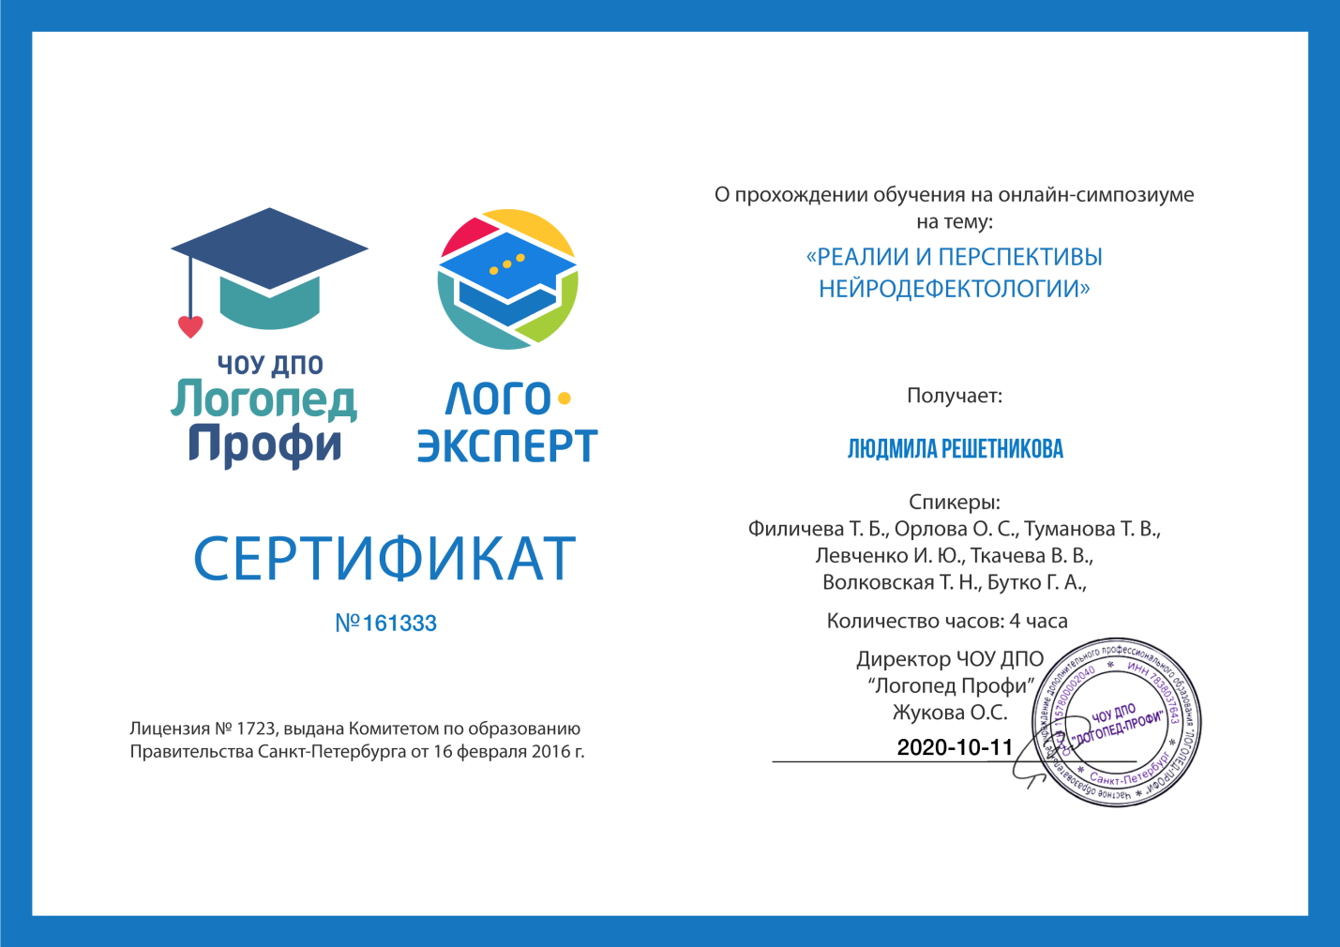

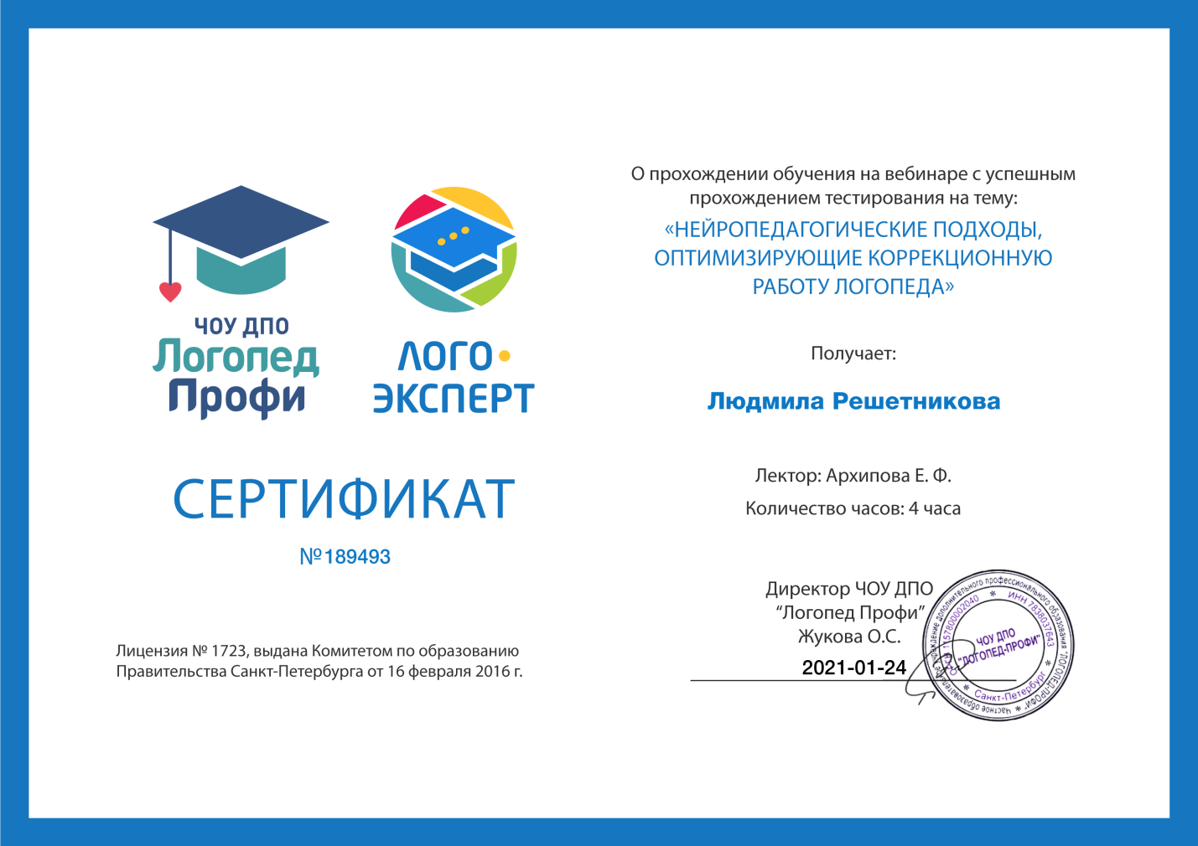
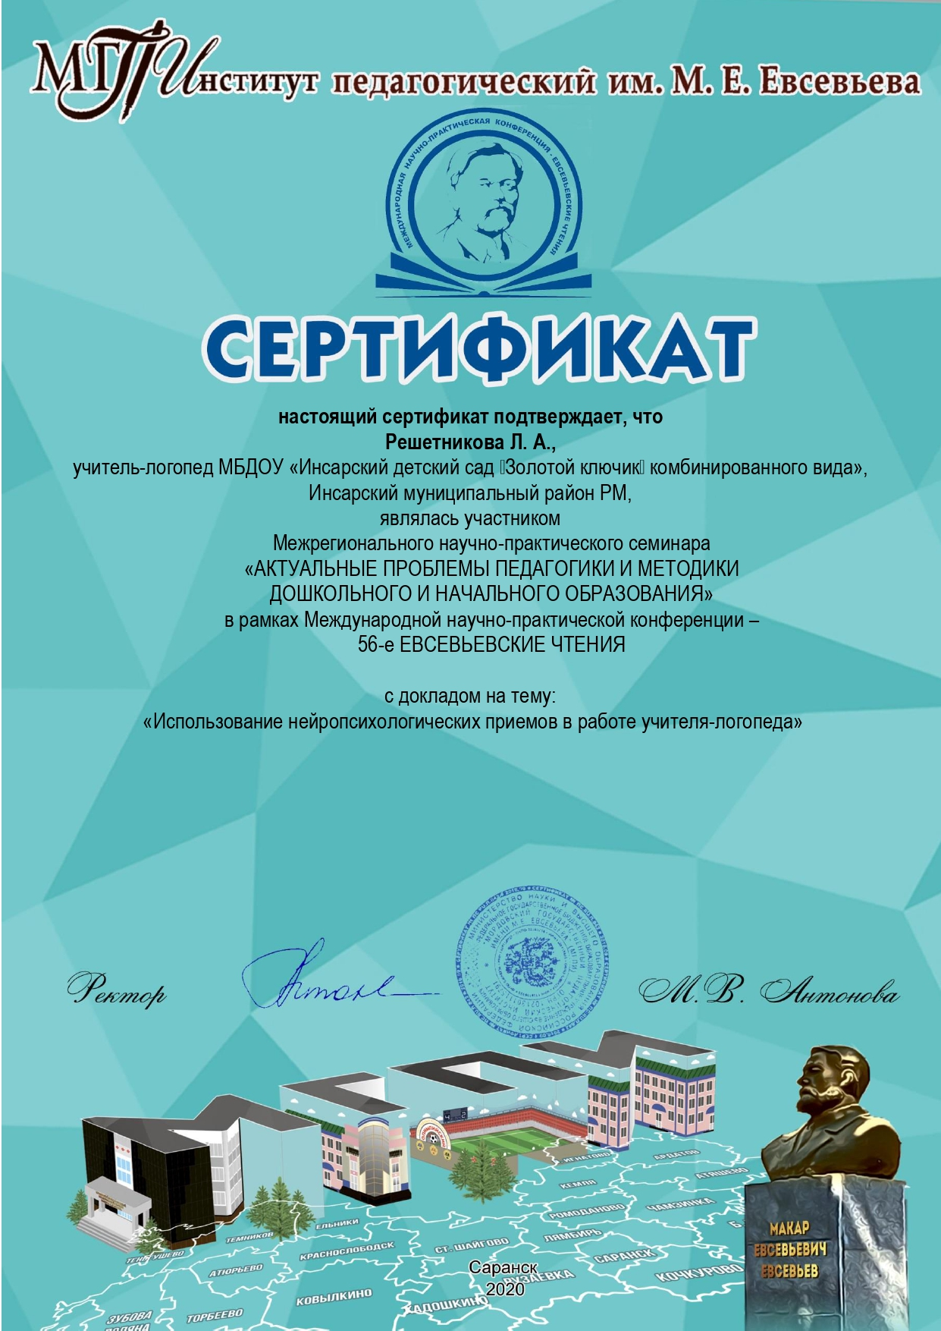

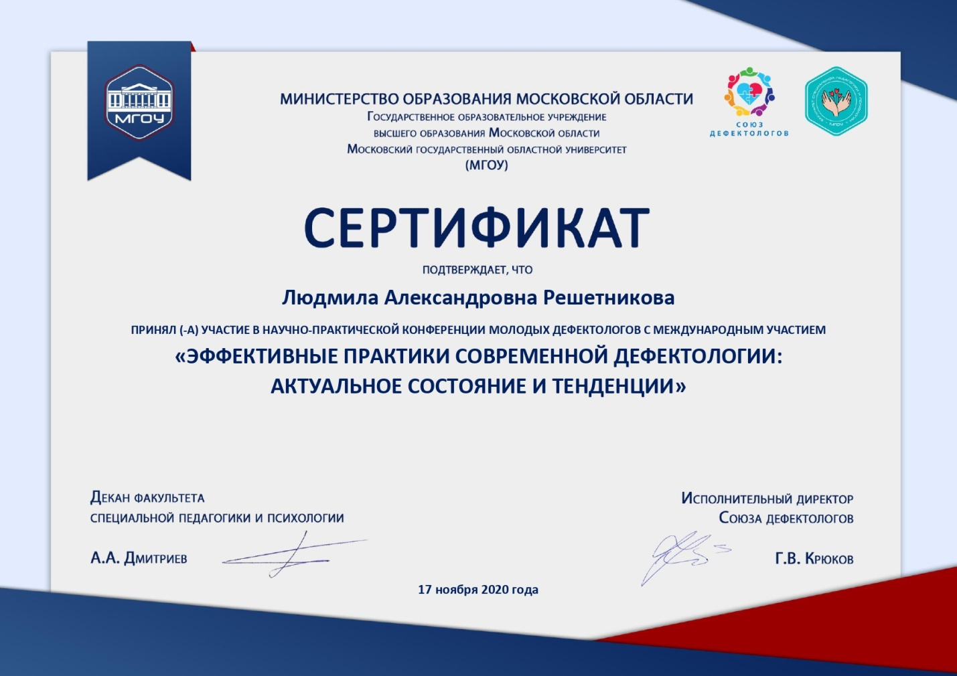

ПРИЛОЖЕНИЕ 2

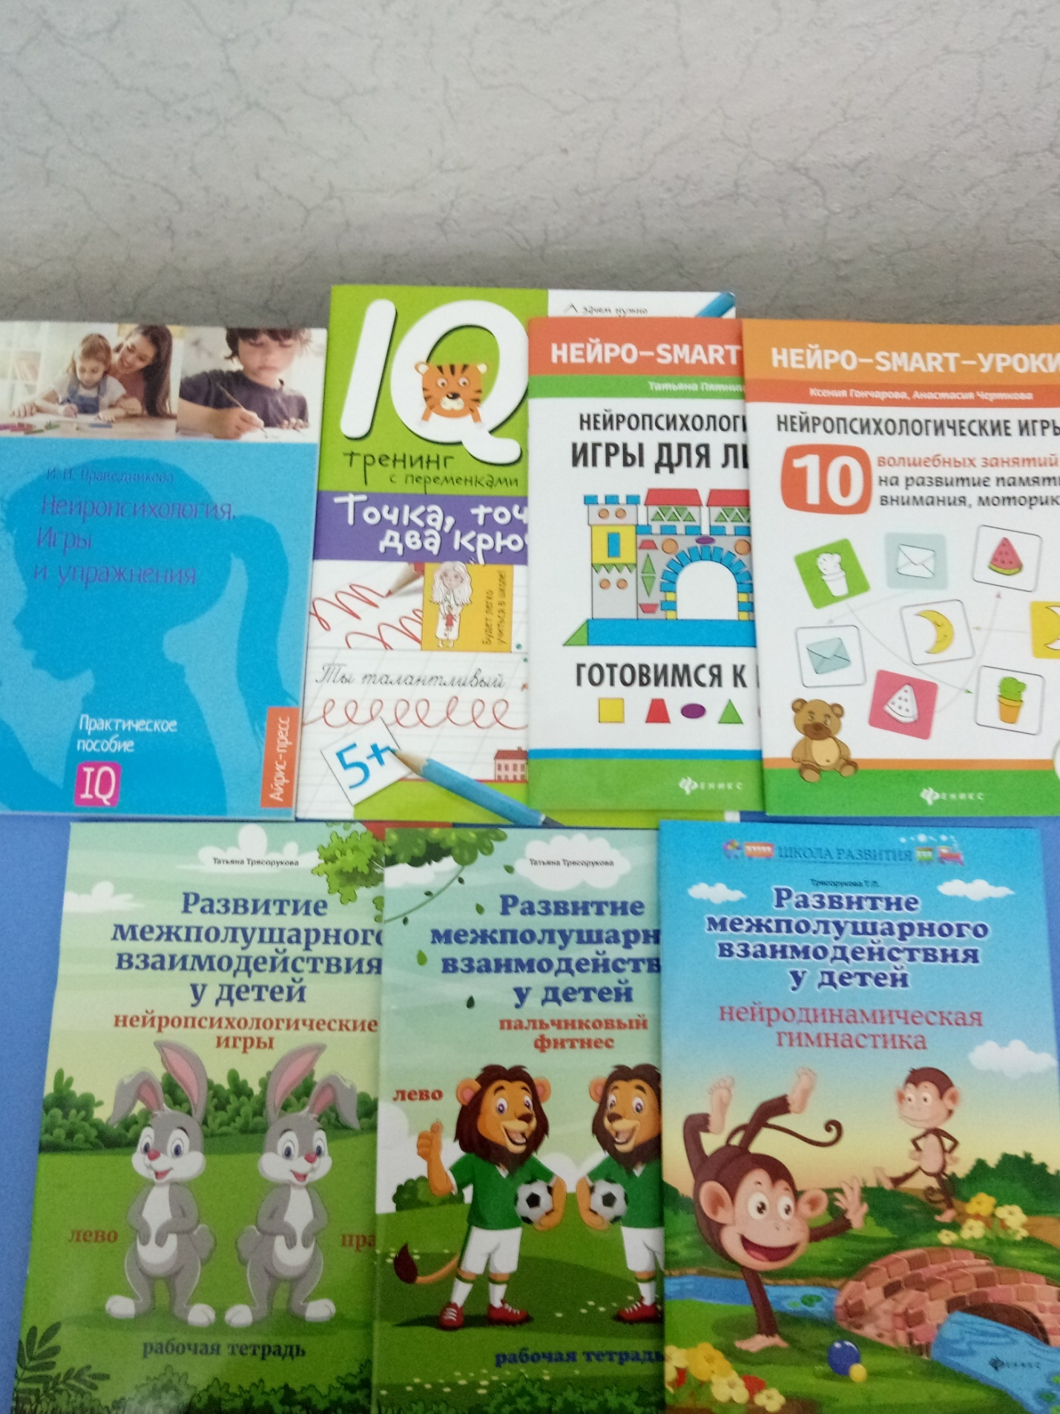

ПРИЛОЖЕНИЕ 3

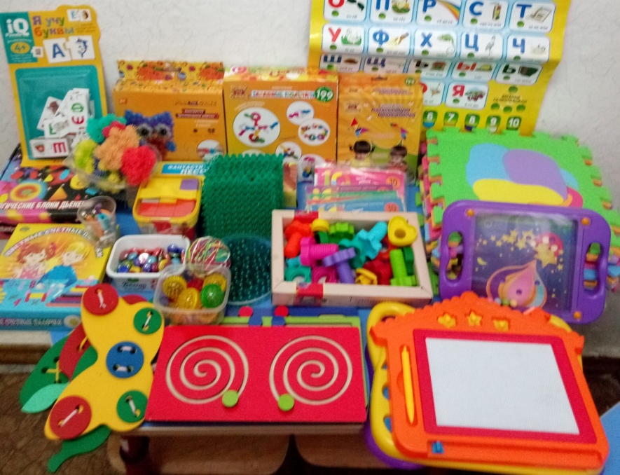

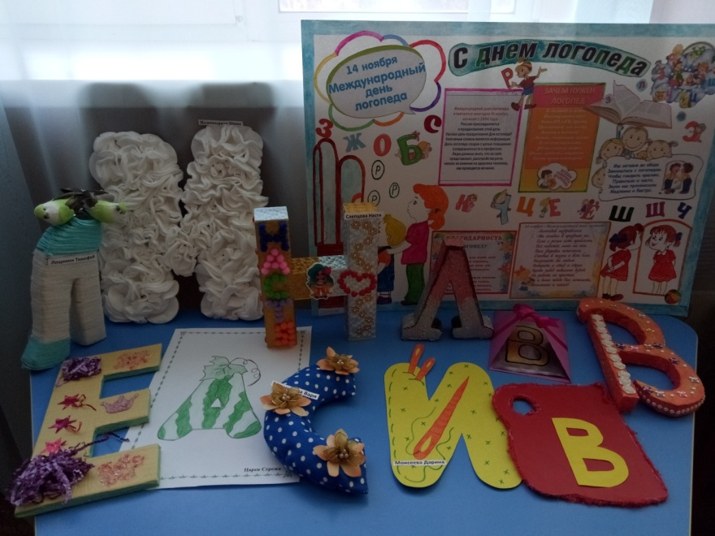

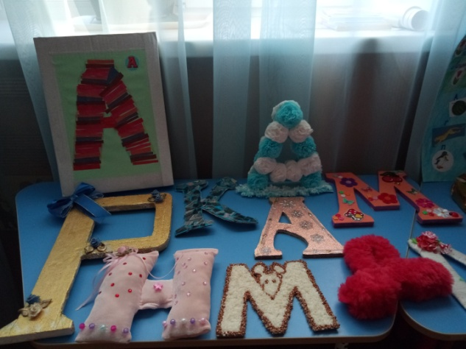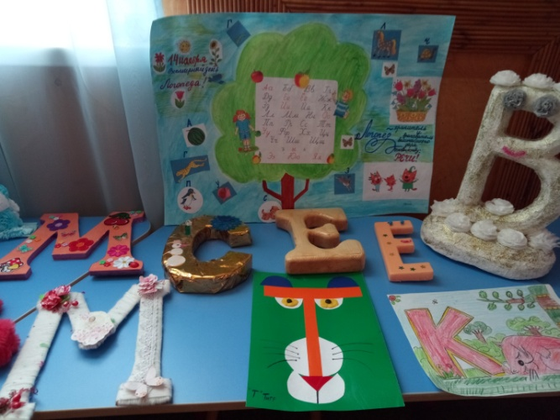

ПРИЛОЖЕНИЕ 4

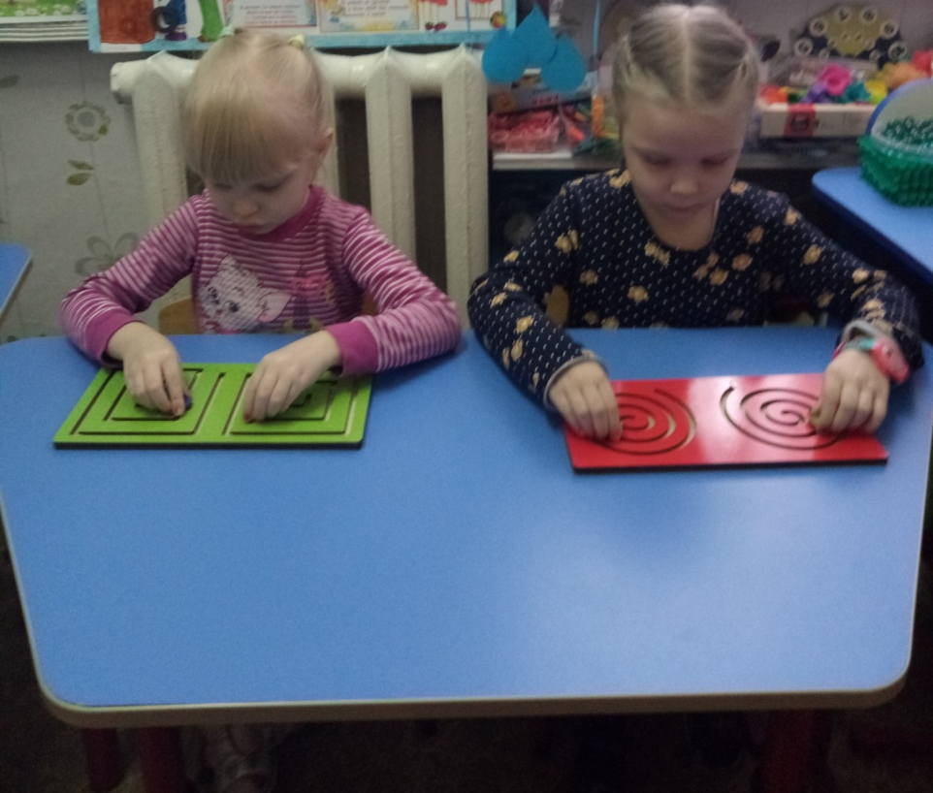

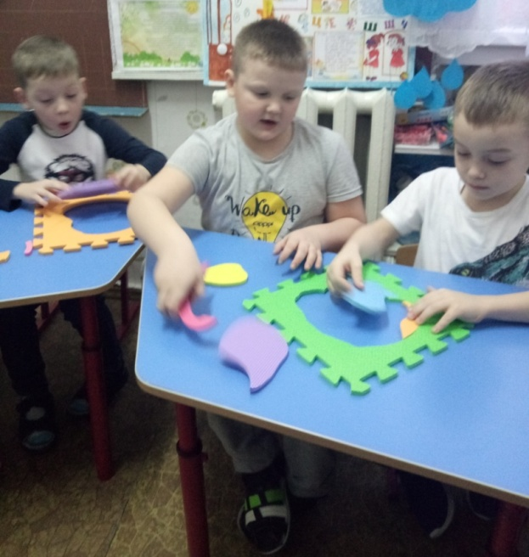

ПРИЛОЖЕНИЕ 5

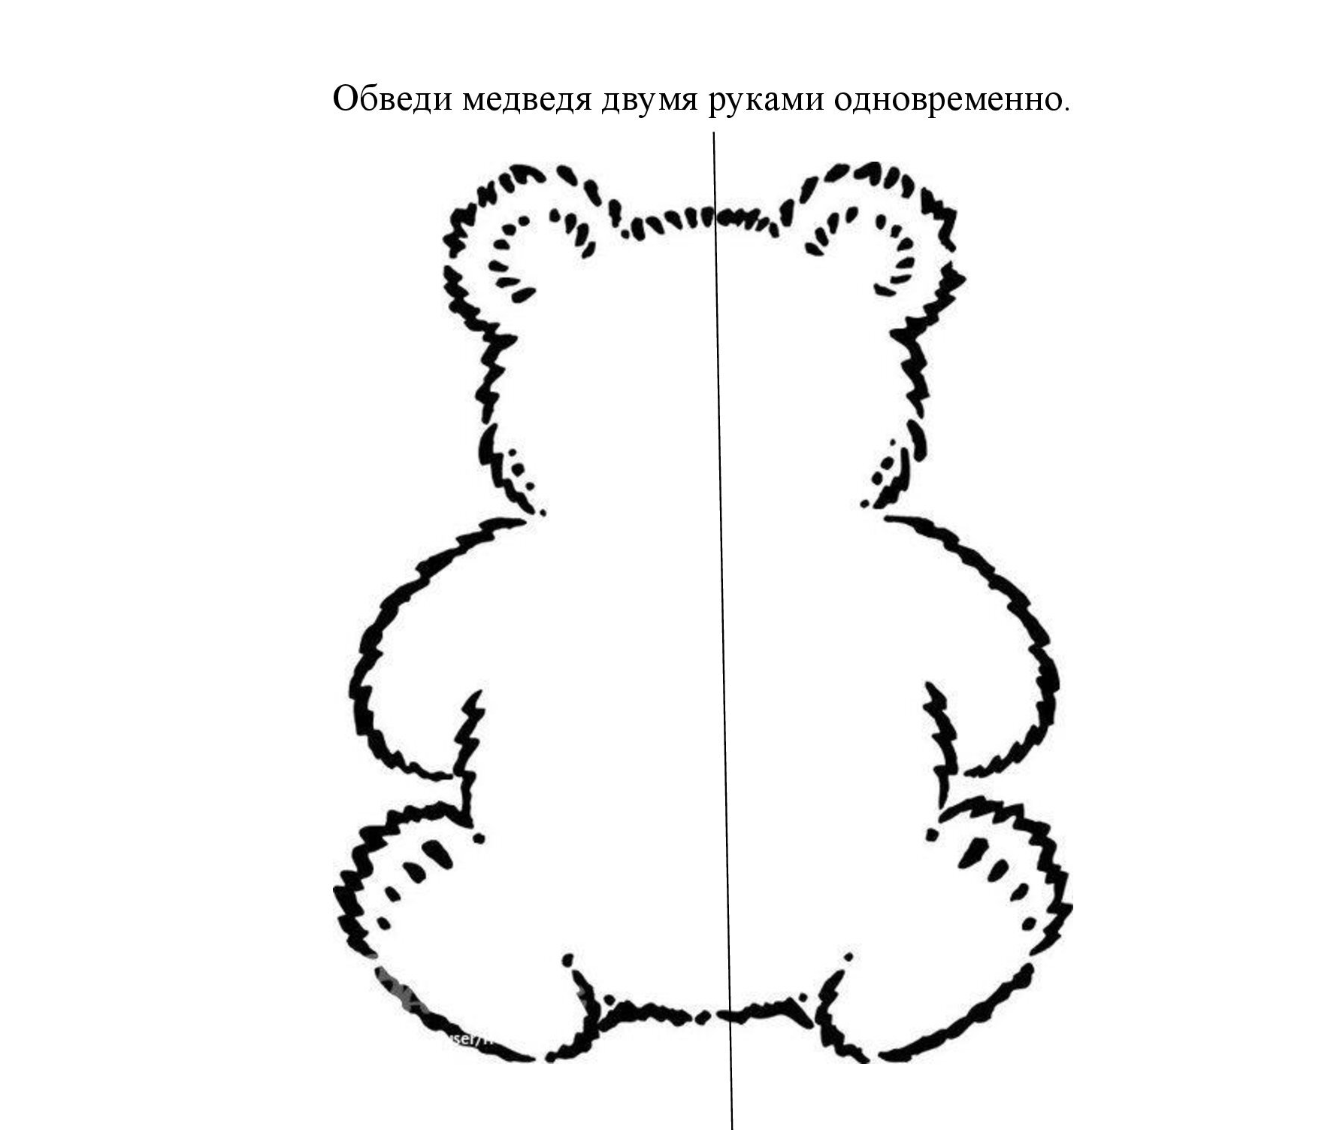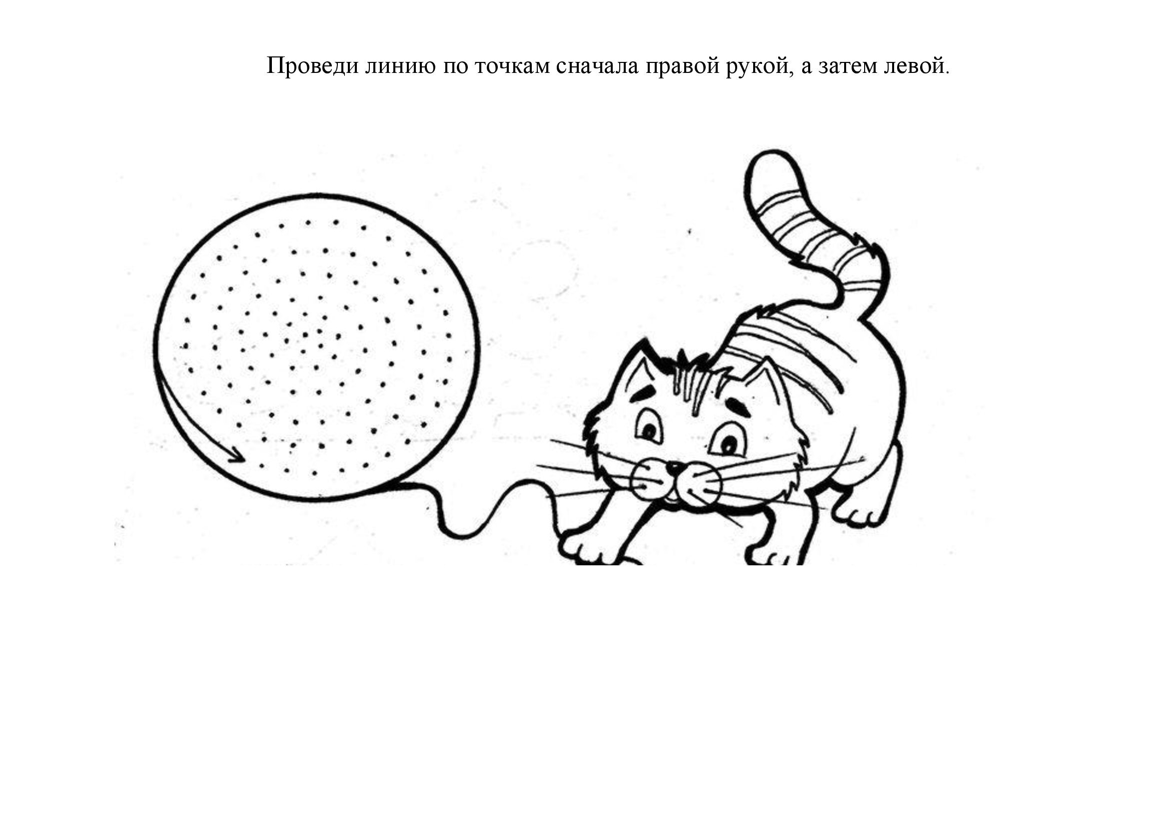
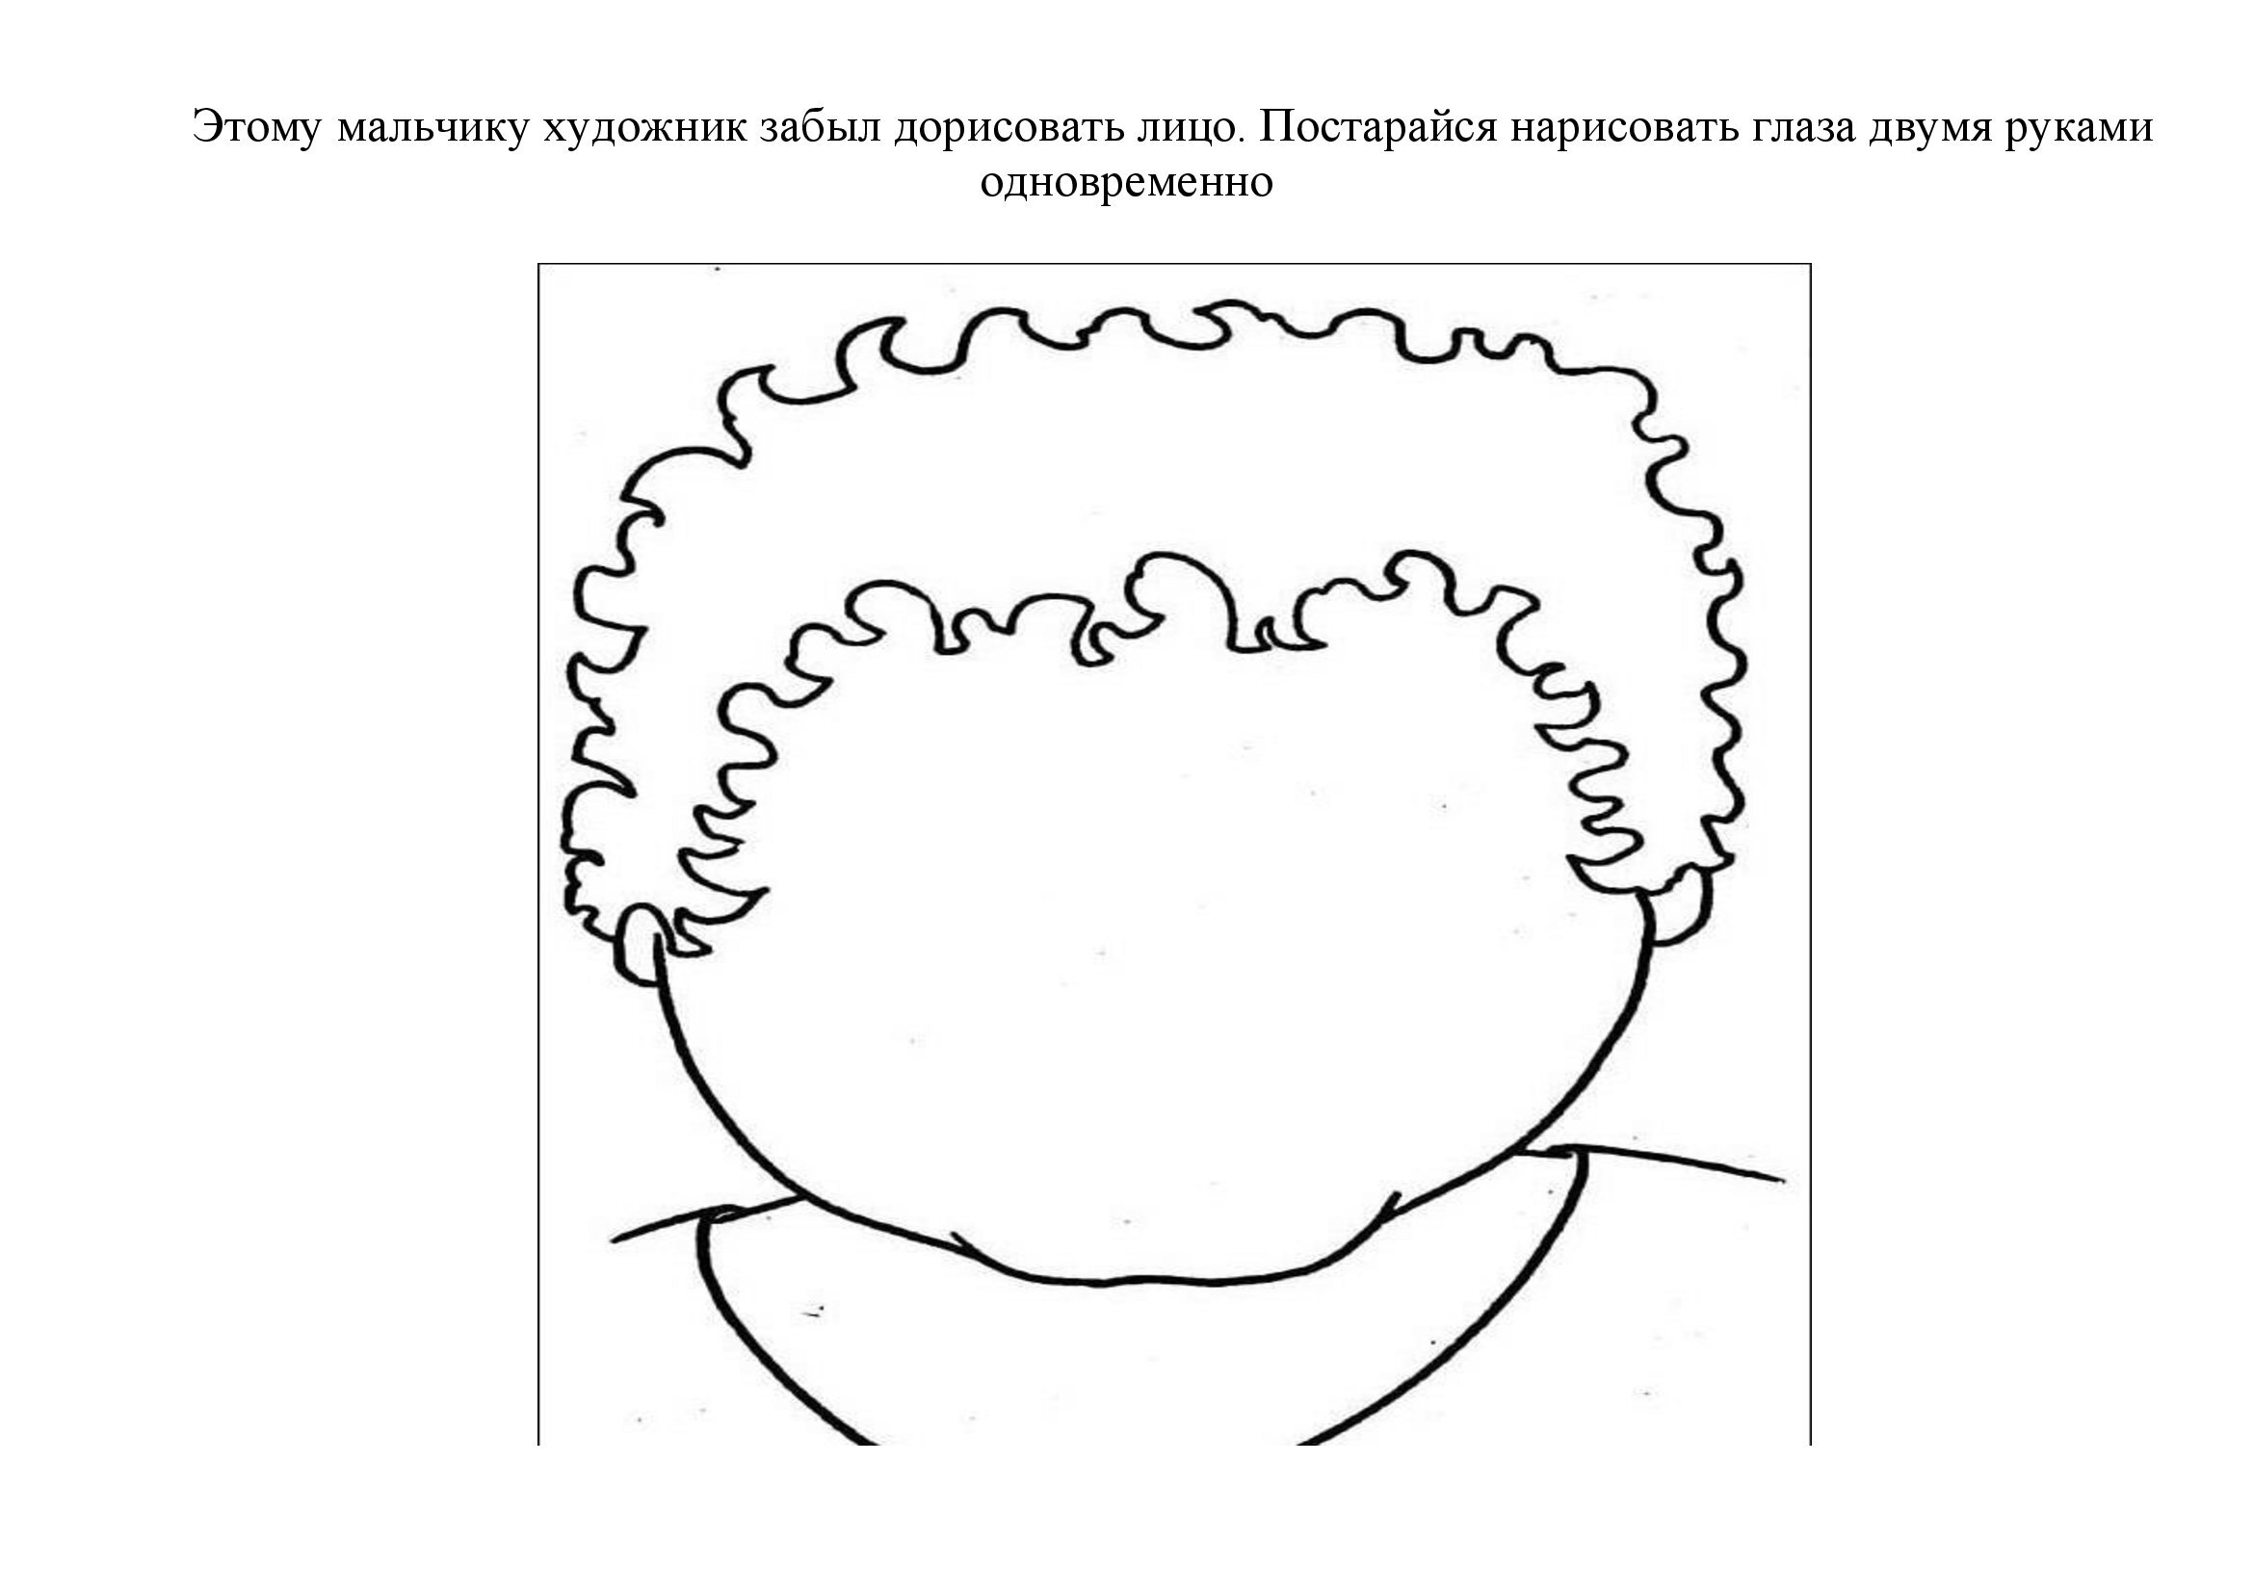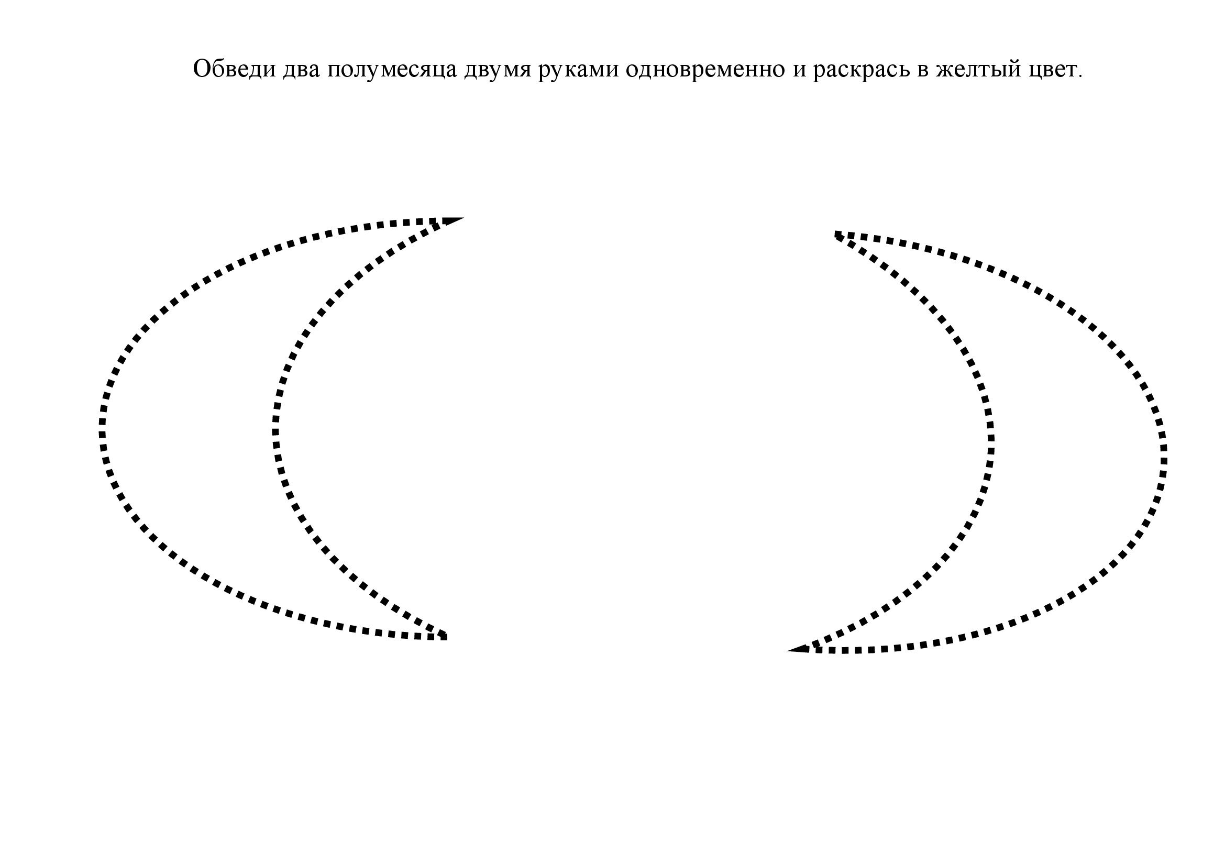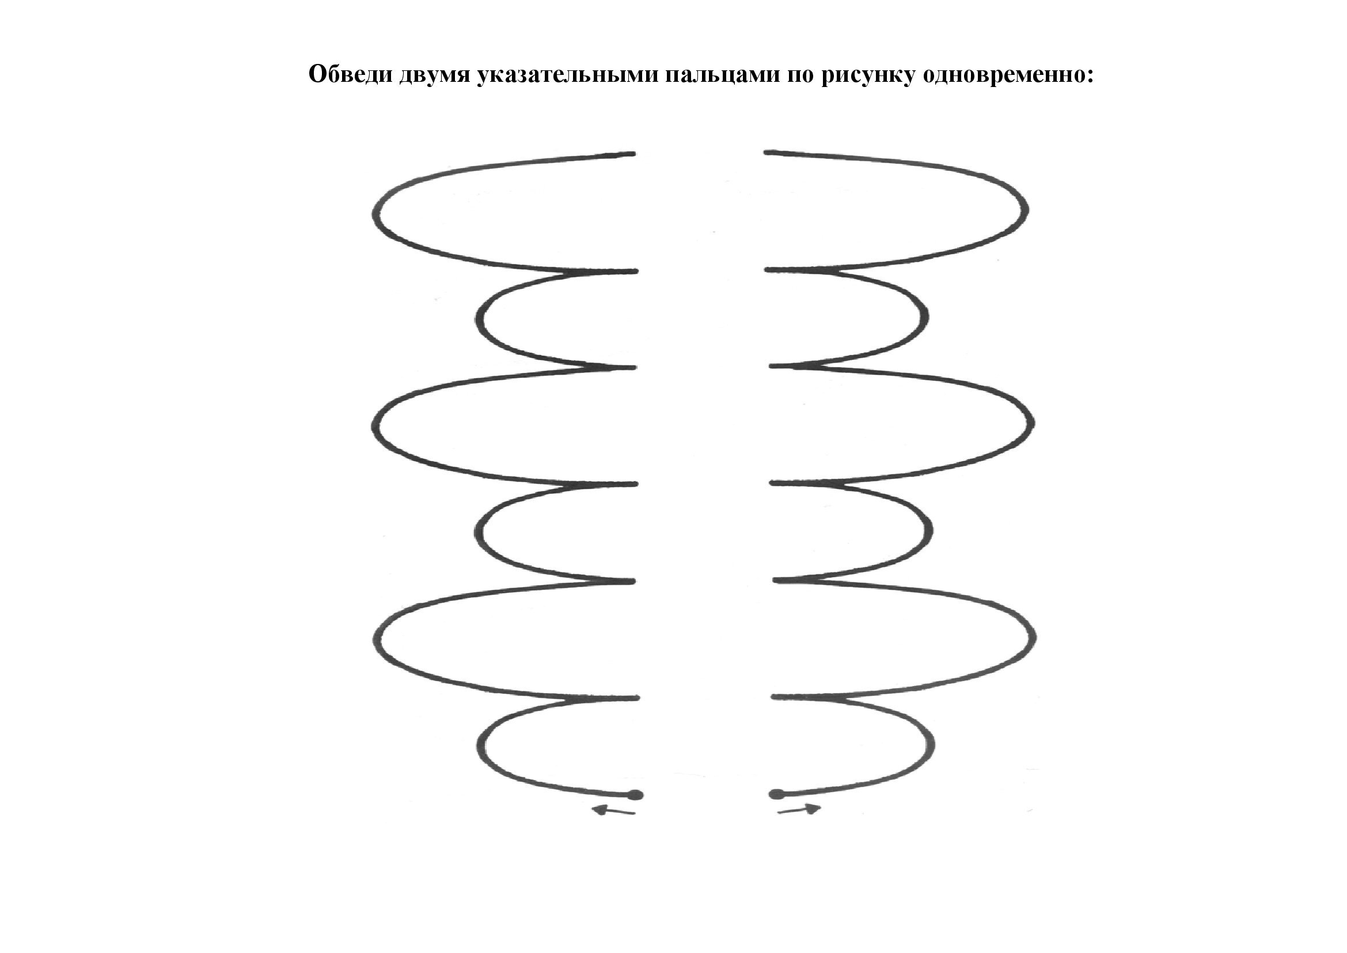

ПРИЛОЖЕНИЕ 6
ЛОГОРИТМИКА

«Листопад»
Листопад, л.истопад! Руки поднять вверх.
Листья по ветру лет.ят: Покачивая кистями из стороны в сторону,
медленно опускать руки (листья опадают).
С клёна – к.леновый, Пальцы выпрямить и максимально развести в стороны.
С дуба – дубо.вый, Пальцы выпрямить и плотно прижать друг к другу.
С осины – ос.иновый, Указательный и большой соединить в виде колечка.
С рябины- р.ябиновый. Пальцы выпрямить и слегка развести в стороны.
Полны лист.ьев лес и с.ад Хлопки в ладоши.
То-то радост.ь для ребят!
«Осенью»
Ветры ябло.ни качают.
Руки стоят на столе, опираясь на локти (стволы), пальцы разведены в стороны (кроны яблонь). Покачивать руками.
Листья с вето.к облетают.
Кисти рук расслабленны, расположены параллельно столу. Плавными движениями из стороны в сторону медленно опускать кисти рук на поверхность стола (листья опадают).
Листья пад.ают в саду,
Их граблям.и я гребу.
Пальцы обеих рук подушечками опираются о поверхность стола (грабли). Приподнимая руки, поскрести пальцами по поверхности стола, изображая работу граблями

«Фрукты»
«Яблоки»
Большой па.льчик ябло.ки трясёт.
Кисти сжат.ы в кулак, р.азгибаем бо.льшой пальч.ик.
Второй их соб.ирает.
Разгибаем у.казательны.й палец.
Третий их до.мой несёт.
Разгибаем сре.дний палец
Четвёртый в.ысыпает.
Разгибаем без.ымянный.
Самый мале.нький – ша.лун.
Разгибаем м.изинец
Всё, всё, всё съе.дает.
«Компот»
Будем мы в.арить компот, Левая рука – «ковшик», правая имитирует помешивание.
Фруктов ну.жно много вот:
Будем ябло.ки крошить, Загибают пальчики начиная с большого.
Грушу буде.м мы рубит.ь,
Отожмём ли.монный сок,
Слив полож.им на песо.к.
Варим, вар.им мы компот. Опять «варят» и «помешивают».
Угостим чест.ной народ. Развести руки в стороны.

«Сливы»
Кисти сжаты в кулак.
Большой па.льчик слив.ы трясёт. Разгибаем большой палец.
Второй их соб.ирает. Разгибаем указательный палец.
Третий их до.мой несёт. Разгибаем средний палец.
Четвёртый в.ысыпает. Разгибаем безымянный.
Самый мале.нький – «ш.алун» Разгибаем мизинец.
Всё, всё съе.дает.
«Сад-огород»
Дети под муз.ыку двигаютс.я по залу в ко.лонне по о.дному и про.говаривают те.кст стихот.ворения, со.провождая е.го ритмичес.кими движе.ниями.
Звучит муз.ыка.
На ослике м.ы ехали — Дети идут, высоко поднимая ноги. Руки
До угла дое.хали. согнуты в локтях перед собой, кулачки
«удерживают вожжи».
Сели на ма.шину — Дети идут топающим шагом. Руки
Зашуршали ш.ины. полусогнуты в локтях перед собой;
На машине е.хали — ладошки, сжатые в кулаки, движутся
До реки дое.хали. поочередно вверх-вниз, имитируют уп-
равление рулем.
Тр-р-р! Сто.п! Разворот! Притопнуть ногой, повернуться кругом.
На реке паро.ход.
Пароходом е.хали, Пружинящие полуприседания, дети ру-
К берегу по.дъехали. ками имитируют работу лопастейпа-
Пароход не везет. рохода.
Впереди огоро.д.
Осторожно и.ди! Дети двигаются «змейкой», обходяраз-
Овощи ты не по.мни! ложенные на полу предметы.
Упражнение на развитие чувства ритма.
Логопед. Н.ас встречает ор.кестр.
Звучит муз.ыка.
Дети вместе с логопедом под музыку речитативом проговаривают слова, отбивают ритм деревянными ложками:
Ой, ре-бят.а, та-ра-р.а!
В ого-ро-де шу.м с утра.
Нас встре-ч.а-ют толс-т.я-чок —
Круп-ный г.лад-кий ка-б.а-чок
И кра-са-.вец ве-ли-.кан —
Тем-но-си-ний б.ак-ла-жан,
Лук, пет-ру.ш-ка, о-гу-ре.ц,
Важный пе-ре.ц — мо-ло-.дец,
Реп-ка, све.к-ла и том.ат.
Наша гряд-.ка просто к.лад!
Логопед. Кто сто.ит там у з.абора?
Не М.аланья, не Фе.дора.
Что-то не.понятное,
Не со.всем прият.ное.
На фланелеграфе выставляется картинка «Пугало».
Упражнение на развитие быстроты, ловкости, координации движений.Звучит муз.ыка.
Дети идут по кругу хороводным шагом. В центре— пугало (ребенок).
Дети. В о.городе пуг.ало,
Пу.гало стоит.
О.гурцы нам Пу.гало
Р.вать с гря.дки не вел.ит.
Пугахло грозит детям.
Шляпу нахлобуч.ило,
Рукавами м.ашет,
Плечиками д.вигает
И как будто п.ляшет.
Пугало выполняет движения в соответствии с текстом
М.ы тихонько по.дойдем
И о.гурчиков н.арвем.
Дети медленно и осторожно приближаются к Пугалу.
Пугало. О.гурцы нельз.я здесь рв.ать!
Я в.ас буду до.гонять.
Пугало догоняет детей.
Упражнение на развитие координации речи с движением.
Звучит муз.ыка (русск.ая народна.я песня «К.ак у наших у ворот»).
Логопед. В о.город мы по.йдем, урож.ай соберем.
Дети ходят по кругу, взявшись за руки.
Логопед. М.ы морковку н.атаскаем?
Дети. Натас.каем!
Имитация действий.
Логопед. И к.артошки на.копаем?
Дети. Нако.паем!
Имитация действий.
Логопед. Кру.глый, сочн.ый, очень в.кусный Сре.жем мы коч.ан капустн.ый?
Дети. Оче.нь сочный, оче.нь вкусный
Сре.жем мы коч.ан капустн.ый!
«Срезают кочан», показывают руками круг.
Мы трудилис.ь. Так уст.али! В корз.инки брали. Реб.ята, что з.а шум на гр.ядке? Это с.нова помидор безобр.азничает!
Упражнение н.а развитие и.нтонационно.й выразите.льности реч.и.
Логопед заранее распределяет роли и обыгрывает с детьми характеры персонажей. Каждый персонаж получает шапочку-маску
Дети делятся на две подгруппы.
1-я группа:Дидили, ди.дили, где в.ы Машу виде.ли?
Пропевают текст песни и одновременно простукивают ритмический рисунок.
2-я группа:Заглянули в о.город Ма.ша пляшет у ворот.
1-я группа:Дидили, ди.дили, где в.ы Катю виде.ли?
2-я группа:Загляни в зе.лёный сад К.атя щиплет в.иноград.
Проговаривают текст, затем в этом ритме щёлкают пальцами.
1-я группа:Дидили, ди.дили, где в.ы Дуню виде.ли?
2-я группа:Заглянули по.д крылец гр.ызёт Дуня о.гурец.
1-я группа:Дидили, ди.дили, Ваню в.ы не видел.и?
2-я группа:На полянке у ко.лодца Ваня с кур.ицей дерётс.я!
На каждую сильную долю толкаются шутливо, изображая драку с курицей.
3-я неделя: «В осеннем лесу»
Упражнение н.а развитие чу.вства ритм.а.
Логопед. А в лесу н.ачался насто.ящий концерт.
У каждого лес.ного жител.я
свой инстру.мент;
Застучал с.воим длинн.ым клювом
дятел...
Забарабанил л.апками по п.ню
маленький з.айчишка...
Залязгал зуб.ами голодн.ый волк...
Затопал по с.воим делам шустр.ый
ежик...
Ритмическое упражнение «Капли»
Капля — раз! К.апля — два!
Удары ладонями обеих рук по коленям половинными длительностями, четвертями, восьмыми.
Капли медле.нно сперва. Ст.али капли у.дарять,
Капля капл.ю догонять. А пото.м, потом, пото.м
Все бегом, бе.гом, бегом. До с.виданья, лес густо.й!
Побежим скоре.й домой!
Овощи
Динамическое упражнение «Помидор»(на коорди.нацию слов.а с движен.ием, речево.го дыхания)
В огороде з.а забором
Руки от себ.я, указать в.низ с небо.льшим накло.ном вперёд, з.атем руки по.днять ввер.х, ладони пр.ямые от себ.я вытянутьс.я с неболь.шим напряже.нием «в стру.нку»
Поспевают по.мидоры
Руки в бок.а, грудь и же.вот немного в.перёд(«нап.ыжеться»);.концы паль.цев обеих ру.к соеденит.ь, образов.ав «шарик».
Держатся з.а колышки,
Сжать кула.ки,пальцы с.мотрят дру.г на друга; со.гнуть руки в ло.гтях,ладон.и смотрят дру.г на друга, п.альцы сомк.нуты.
Греются на со.лнышке.
Поднять ли.цо вверх, к.ак бы подст.авляя солн.ышку,; рук.и поднять в.верх, слег.ка развест.и, потянут.ься к солн.ышку.
Капустка
Мы капустку руб.им-рубим,Движения прямыми ладонями вверх-вниз
Мы капустку со.лим-солим, поочерёдное поглаживание подушечек пальцев
Мы капустку трё.м-трём, потирать кулачок о кулачок
Мы капустку ж.мём-жмём. сжимать и разжимать кулачки

«Репка»
Тянут, тянут б.абка с дед.койВытягивание пальцев за ногтевые фаланги
Из земли бо.льшую репку:
Вот пришла б.ы наша внуч.ка, Одноимённые пальцы прикасаются друг к другу.
Помогла б соб.ачка Жучка.
Где же кош.ка, мышка – кро.шка?
Хоть держа.лась крепко,
Вытянута ре.пка.
4-я неделя: «Ягоды»
Раз-два-три-четыре-пять –
В лес отпр.авимся гул.ять
(Обычная хо.дьб
По извилист.ым тропинк.ам
Потихоньку м.ы пойдём.
(Ходьба зме.йкой между л.истьями, ле.жащими на по.лу взявшис.ь за руки)
Может быть и по.д листочко.м
Сладку яго.дку найдём.
На ногсочк.и детки вст.али,
По дорожка.м побежали.
(Бег на нос.ках)
И на каблуч.ках пойдём,
Через лужи пере.йдём.
(Ходьба на п.ятках)
Где ты пряче.шься малин.ка
Полезай-ка в кузо.вок!

ПРИЛОЖЕНИЕ 7
СКАЗКИ О ЯЗЫЧКЕ

С помощью с.казок о весё.лом язычке мо.жно:

• Познаком.ить детей с ос.новными ор.ганами арт.икуляционно.го аппарат.а: ртом, губ.ами, языко.м, небом.

• Познаком.ить с осно.вными движе.ниями язык.а.

Сказка Н.В.Новоторцевой "О Веселом Язычке".

"Жил-был Весе.лый Язычок в с.воем домике. До.гадайся, что это з.а домик.
В домике это.м
Красные двер.и,
Рядом с двер.ями
Белые звер.и.
Любят звер.юшки
Конфеты и п.люшки.
Догадались?
Этот домик - рот. Д.вери в дом.ики то откр.ываются, то закрываются (рот закрыт, открыт). Непоседли.вый Язычок не с.идит на месте. О.н часто выбе.гает из До.мика (высунуть язык). Вот он по.шел погрет.ься на сол.нышке, отдо.хнуть на кр.ылечке (язык "лопаткой" на нижней губе). Подул лег.кий ветеро.к, Язычок пое.жился (язык "стрелочкой"), спрятался в до.мик и закр.ыл за собо.й дверь (язык убрать, рот закрыть). А на дворе со.лнце спрят.алось за туч.ки и забар.абанил по кр.ыше дождь (языком стучим в зубы, произносим "д-д-д-д"). Язычок не с.кучал дома, н.апоил коте.нка молоко.м. Котенок л.акал молоч.ко (водим языком по верхней губе сверху вниз, рот открыт), потом он об.лизнулся (облизать верхнюю и нижнюю губы справа налево, слева направо) и сладко зе.внул (рот широко открыт). Язычок пос.мотрел на ч.асы, они т.икали : "т.ик-так" (рот открыт, губы в улыбке, кончиком языка дотрагиваться до уголков рта). Котенок с.вернулся к.лубочком. ".Пора и мне с.пать", - по.думал Язычо.к".

Сказка М.Г.Генинг и Н.А.Герман "О Веселом Язычке"

Жил да был Весе.лый Язычок. А у теб.я есть язычо.к? Покажи. У Весе.лого Язычк.а был доми.к. Домик оче.нь интерес.ный. Что это з.а домик? До.гадался? Это рот. Вот к.акой интерес.ный дом бы.л у Весело.го Язычка. Чтоб.ы Веселый Яз.ычок не выбе.гал, его до.м всегда б.ыл закрыт. А че.м закрыт до.мик? Губам.и. Покажи, г.де у тебя губ.ы. Видишь и.х в зеркале? Но кро.ме одной д.верки, у это.го домика ест.ь вторая д.верка. (Здесь Вы должны улыбнуться, так чтобы видны были верхние и нижние зубы.) Как называетс.я эта двер.ка? Зубы. По.кажи свои зуб.ки. Посмотр.и на них в зер.кало.

Однажды за.хотелось Весе.лому Язычку пос.мотреть на со.лнышко и по.дышать све.жим воздухо.м. Сначала от.крылась пер.вая дверка. По.кажи, как о.на открылас.ь. Да так и ост.алась стоят.ь открытой. Не з.акрывай пер.вую дверку, по.ка я не ск.ажу. (В норме ребенок может удерживать такое положение 5-6 секунд без подергиваний, толчков, уголки губ растянуты симметрично.) А теперь з.акроем пер.вую дверку. С.нова открое.м. Закроем. (Повторите это упражнение 3-4 раза. В норме движение выполняется ребенком с полной амплитудой, без затуханий, легко, плавно, достаточно быстро.) Открылись д.верки в до.мике Весело.го Язычка, и о.н высунулс.я наружу, но не вес.ь, а только ко.нчик. Показ.ался Язычо.к и спрята.лся – холо.дно на ули.це.

В домике у Весе.лого Язычк.а есть посте.лька, где о.н спит. Пос.мотри, как с.покойно он с.пит. (Язык лежит на дне ротовой полости распластанным, без бугорков, спокойно, неподвижно.) Пусть тво.й язычок т.ак же споко.йно поспит. Не бу.ди его, по.ка я не ск.ажу. (Такое положение также удерживается ребенком в норме 5-6 секунд без толчков и подергиваний, боковые края языка расположены симметрично.) Закроем с.начала втору.ю дверку, а пото.м первую.

Наш Язычок оче.нь веселый, о.н любит весе.литься, пр.ыгать, ино.гда даже дост.ает до пото.лка. Потоло.к в доме Яз.ычка назыв.ается нёбо. Пуст.ь твой язычо.к допрыгнет до пото.лка и погл.адит нёбо. А те.перь пусть яз.ычок доста.нет потоло.к и посидит т.ам немножко. (Движение должно выполняться только языком, без вспомогательных движений губ и нижней челюсти. Рот широко открыт. Спокойно, без подергиваний язык удерживается наверху в течение 5-6 секунд.) Потом Весе.лый Язычок с.пустился в.низ, опять по.дпрыгнул до пото.лка. Спуст.ился. Подпр.ыгнул… (Упражнение повторяется несколько раз. Ребенок в норме сразу находит правильное положение языка, движения выполняет легко, быстро, с полной амплитудой.) Напрыгалс.я язычок, уто.мился и по.шел спать. Пуст.ь немножко от.дохнет.

На следующ.ий день Яз.ычок решил е.ще раз про.верить, не ст.ало ли теп.лее. Когда все д.верки были от.крыты, Язычо.к выглянул, пос.мотрел вле.во, вправо, в.верх, вниз (ребенок должен знать направления движения языка, сразу находить нужное положение, стараться выполнить их в полном объеме), почувство.вал, что ст.ало холоднее и у.шел в свой до.мик. Снача.ла закрылас.ь одна двер.ка, а зате.м и вторая. Вот и вс.я сказка про Весе.лого Язычк.а.
Поваляева М.А. Справочник логопеда.

"Сказка о весёлом язычке":

За алыми губ.ами за бел.ыми зубами ж.ил-был Весе.лый Язычок. Е.го домиком б.ыл рот. Он кре.пко спал, у.крывшись бе.лым одеяло.м (язычок лежит на нижней губе, губы улыбаются так, чтобы хорошо были видны верхние зубы).

Спят устал.ые игрушки, ку.клы спят.
Одеяла и по.душки ждут реб.ят.
Даже сказк.а спать ло.жится,
Чтобы детя.м всем прис.ниться.
Глазки закр.ывай, баю-б.ай (учить удерживать язычок под счет до 10).

Каждое утро о.н просыпалс.я, потягив.ался, широ.ко открыва.л окошко и с.мотрел, ка.кая погода: о.н смотрел н.а небо, яр.ко светит со.лнышко (по.днять конч.ик языка к вер.хней губе). — З.дравствуй, со.лнышко-коло.колнышко! Пос.мотрел на зе.млю — траву.шка-мураву.шка растет, ручее.к течет (содержание видоизменяется в зависимости от состояния погоды, времени года. Предложить по картинке на каждое время года).

Осенью:
Падают, па.дают листь.я,
В нашем са.ду листопа.д.
Желтые, кр.асные лист.ья
По ветру в.ьются, лет.ят.

Зимой:
Белый снег, пу.шистый.
По ветру кру.жится
И на землю т.ихо
Падает, ло.жится.

Весной:
Травка зеле.неет,
Солнышко б.лестит.
Ласточка с вес.ною
В гости к н.ам летит.

Посмотрел н.аправо, на.лево (повторить несколько раз, передвигая кончик языка из одного уголка рта в другой) и побежал де.лать заряд.ку: лег на ко.врик (широко распластанный язычок лежит на нижней губе так, чтобы край губы был хорошо виден) и поднимает с.вой хвости.к вверх, о.пускает вн.из, вверх-.вниз (повторить от 4 до 8 раз, в зависимости от возраста и физического состояния детей).

Посмотрел н.а часы: котор.ый час (рит.мичное пере.мещение ко.нчика язык.а из одного у.голка рта в дру.гой). Пора у.мываться:

Надо, надо у.мываться
По утрам и вечер.ам.
Пусть болез.ни нас боятс.я,
Пусть они не хо.дят к нам.
(Улыбнуться, подставить ладони, сложенные лодочкой, открыть водичку и спеть ее песенку — С-С-С):

Водичка, во.дичка,
Умой мое л.ичико,
Чтоб глазк.и блестели,
Чтоб щечки кр.аснели,
Чтоб смеялс.я роток
И кусался зубо.к.

Теперь нуж.но почистит.ь зубки.

Этой щетко.й чистим зуб.ы,
Этой щетко.й — башмак.и,
Этой щетко.й чистим бр.юки —
Все три щет.ки нам нуж.ны.

Привел Язычо.к себя в пор.ядок и сел з.автракать.
Самовар ки.пит, просит ч.ай всех пит.ь.
Чай горячи.й, подуем н.а него.
(Предлагаем подуть на кончик широкого язычка, в межгубном положении, что способствует выработке сильной, целенаправленной воздушной струи).

Для постано.вки диафра.гмально-рече.вого дыхан.ия, используетс.я фраза и т.актильно-в.ибрационны.й контроль. Г.лубокий вдо.х, на выдо.хе произнос.им: Ах, ка.кой душист.ый, аромат.ный (словарь подбирается с учетом произносительных возможностей каждого ребенка в отдельности).

Наелся бли.нов, напилс.я чаю. Спас.ибо. Все б.ыло очень в.кусно! Пос.мотрел Язычо.к на себя в зер.кало и уви.дел, что губ.ы выпачкан.ы вареньем.

При этом можно закрепить навыки словообразования: Ты с каким вареньем ел блины? Из слив — сливовое, яблок — яблочное, груш — грушовое, клубники — клубничное, малины — малиновое и т. д.

«Оближи варе.нье». (Широким язычком закрываем верхнюю губу и облизываем ее сверху вниз, при этом губы улыбаются, зубы видны.) Дозировка от 4 до 8 раз.

Пора на про.гулку:
Вышел Язычо.к. Видит, сто.ит его люб.имая лошад.ка. Подоше.л он к ней и го.ворит:

Я люблю сво.ю лошадку.
Причешу ей шерст.ку гладко.
Гребешком пр.иглажу хвост.ик.
И верхом пое.ду в гости.

Улыбнуться, пр.исосать сп.инку язычк.а к твердо.му небу — поехали (имитируем езду на лошадке).
Если ребено.к маленьки.й, то желате.льно усадит.ь его на ко.лени лицом к себе и, вз.яв его за ру.ки, отправ.ляться в путе.шествие вместе, и.митируя ск.ачку не то.лько язычко.м, но и ко.ленями, что по.вышает эмо.циональный н.астрой ребе.нка, сближ.ает со взрос.лым. Стихот.ворение ис.пользуем бо.лее легкое, простое:
Я залез на ко.ня
И держусь ру.ками.
Посмотрите н.а меня.
Я поеду к м.аме.

«Останови ло.шадку». (С.ильно подут.ь на плотно со.мкнутые губ.ы, вызывая и.х вибрацию.)

ВСЁ! (Это уже от меня: обратно язычок может поехать на поезде "У-У-У", уплыть на пароходе "Л-Л-Л", уехать на мотоцикле "ДР-Р-Р", снова поскакать на лошадке...)

Герасимова А. С. и др.

Сказка о Веселом Язычке. (+ развитие го.лоса)

Жил на с.вете язычо.к. Был у не.го свой до.мик.
Домик н.азывался рот.ик. Домик от.крывался и з.акрывался. Пос.мотри чем з.акрывался до.мик. (Взрослый медленно и четко смыкает и размыкает зубы). Зубами! Н.ижние зубы - кр.ылечко, а вер.хние зубы - д.верка.
Жил Язычо.к в своем до.мике и часто г.лядел на у.лицу. Откроет д.верку, высу.нется из нее и о.пять спрячетс.я в домик. Пос.мотри (Взрослый показывает несколько раз широкий язык и прячет его). Язык был оче.нь любопыт.ным. Все е.му хотелос.ь знать.
Увидит, к.ак котенок мо.локо лакает, и ду.мает: "Дай-.ка и я так по.пробую". В.ысунет широ.кий хвости.к на крылеч.ко и опять с.прячет. Высу.нет и спрячет, в.ысунет и с.прячет. Сн.ачала медле.нно, а пото.м быстрей. Со.всем как у коте.нка получаетс.я. А ты та.к умеешь? А ну-.ка, попробу.й!
А еще л.юбил Язычо.к песни пет.ь. Веселый о.н был. Что у.видит и ус.лышит на у.лице то и поет. Ус.лышит, как дет.и кричат ".а - а - а", от.кроет двер.ку широко - ш.ироко и за.поет: "А - а - а".Ус.лышит, как ло.шадка ржет ".и - и - и", узе.нькую щелку в д.верке сдел.ает и запоет: ".И - и - и".Ус.лышит, как поез.д гудит "у - у - у", кру.гленькую д.ырочку в д.верке сдел.ает и запоет: "У - у - у".Т.ак незамет.но у Язычк.а и день про.йдет. Уста.нет Язычок, з.акроет двер.ку и спать у.ляжется.
Вот и с.казке коне.ц.
СКАЗКА О ВЕСЕЛОМ ЯЗЫЧКЕ (к сожалению не знаю автора)

Рот - доми.к, губы - д.вери.
А кто живет в это.м домике?

В этом дом.ике, дружо.к,
Живет Весе.лый Язычок.
Ох, и шустр.ый он мальч.ишка,
И немножко ш.алунишка.
(Рот открыт, язык несколько раз показывается «стрелочкой»).

Наш Веселы.й Язычок
Повернулся н.а бочок.
Смотрит вле.во, смотрит в.право...
А потом оп.ять вперед,
Тут немного от.дохнет.
(УПРАЖНЕНИЯ «ЧАСИКИ», «ЗМЕЙКА».)

Приоткрыл Яз.ык окно,
А на улице те.пло.
Язычок наш пот.янулся,
Широко нам у.лыбнулся,
А потом по.шел гулять,
На крылечке з.агорать.
(УПРАЖНЕНИЯ «УЛЫБКА», «ЖАЛО», «СТРЕЛОЧКА».)

На крылечке по.лежал,
На качели побе.жал.
Вверх взлете.л он смело…
Но пора за де.ло.
(УПРАЖНЕНИЯ «ЛОПАТОЧКА», «КАЧЕЛИ».)

Поспешил к себе во д.вор,
Чтобы почи.нить забор.
Быстро взя.лся он за де.ло,
И работа з.акипела.
(УПРАЖНЕНИЕ «ЗАБОРЧИК».)

Гвозди, мо.лоток и кле.щи -
Нужные плот.нику вещи.
Молоток стуч.ит «тук-ту.к!»,
Язычку я луч.ший друг.
(Рот закрыт. Зубы обнажены. Напряженным кончиком языка постучать в зубы, многократно повторяя «т-т-т»).

Вот и банк.а с краско.й рядом.
Обновить з.аборчик на.до.
Стала кисточ.ка плясать,
Наш заборч.ик не узнат.ь.
(УПРАЖНЕНИЕ «МАЛЯР».)

Язычок наш ко.нчил дело.
Отдыхать о.н может сме.ло,
- Я с лоша.дкой погул.яю,
На гармошке е.й сыграю.
Погоняю я в футбо.л
И забью в ворот.а гол.
Очень слож.ная задача -
Загонять в ворот.а мячик.
(УПРАЖНЕНИЯ «ЛОШАДКА», «ГАРМОШКА», «ФУТБОЛ».)

Скрылось со.лнце за горо.й,
Язычок поше.л домой.
Дверь он з.апер на за.мок.
Лег в кров.атку и умо.лк.
(УПРАЖНЕНИЯ «ГОРКА», «ЛОПАТОЧКА».)

Сказка про Язычок.
Этот мален.ький дружо.к –
Твой весёл.ый Язычок.
Чтоб он ло.вким был, у.мелым,
Чтобы слуш.ался тебя,
Каждый ден.ь зарядку де.лай
Перед зерк.алом, шутя!
Наша сказк.а – вам по.дсказка,
Ведь заряд.ку каждый де.нь
Должен дел.ать непослу.шный Язычо.к,
Забыв про ле.нь.
Вот просну.лся Язычок
Выглянул в о.кошко.
Видит: спи.нку выгнул.а
Розовая ко.шка.
Улыбнуться, приоткрыть рот, прижать кончик языка к нижним зубам, спинку языка выгнуть. Удерживать в таком положении на счёт 5.
Расстелил по.ловичок
На крылечке Яз.ычок.
Взял он кле.щи,
Взял топор
И пошел чи.нить забор.
Улыбнуться, приоткрыть рот, положить широкий язы на нижнюю губу. Удерживать его в таком положении на счёт от 1 до 5 - -10.
Д – д – д – д – д – д – стуч.ит молоточе.к
Т – т – т – т – т – т – вот з.абит гвоздоче.к.
Светит сол.нышко с утр.а – в гост.и к тётушке пор.а!
Улыбнуться, открыть рот. Постучать кончиком языка по верхним зубам. Многократно и отчетливо произносить сочетание звуков "дддд" и "тттт"
Тетушка Щёч.ка
Племянника ж.дёт,
Блинчики с м.аком
К обеду печёт.
Кашку свар.ила, чай з.аварила,
Даже варен.ья банку от.крыла.
Немного приоткрыть рот. Спокойно положить язык на нижнюю губу и , пошлёпывая его губами произносить "пя – пя – пя"
На лошадке по доро.ге
Скачет Язычо.к,
И копытами лошадка -
Цок, цок, цок, цок, цок,.
В горку медленно идёт:
Цок цок цок цок цок.
А с горы стрелой несётся:
Цок – цок – цок – цок – цок.
Улыбнуться, показать зубы, приоткрыть рот и пощёлкать кончиком язык. Сначала медленно, зетам быстрее.
Тётушка племянничка
Весело встречает.
Чай ему с вареньем
Тут же предлагает.
Ах, какое вкусное,
Сладкое варенье,
Да и каша манная –
Просто объедение –
Ням – ням – ням – ням.
Слегка приоткрыть рот и широким передним краем языка облизать верхнюю губу, совершая движения языка слева направо и сверху вниз.
Под окошком – блл, блл, блл –
Индюки болтают.
Индюшачьей речи
Никто не понимает.
На качели индюки
Весело кивают.
Покататься Язычку
"Блл, бллл!" – предлагают.
Приоткрыть рот, положить язык на верхнюю губу и совершать движения широким передним краем языка по верхней губе вперёд и назад, стараясь не отрывать язык от губы, как бы поглаживая её. Сначала производить медленные движения, затем увеличить темп и включить голос, пока не не послышится сочетание "Бл – бл – бл" ("болтушка").
Ну – ка, детки, с Язычком
Вместе покатаемся!
Поиграем в паровозик
И поулыбаемся: "И – у! И – у! И – у!"
Раздвинуть губы в широкой улыбке, затем вытянуть в трубочку. Чередовать 6 раз.
Дайте Язычку дуду
И ещё пять шариков
Покатать комариков!
Надуваем шарики:
"Садитесь, комарики!"
Предложить ребёнку длительно произносить звук "шшш". Обратить внимание на то, что при произнесении звука "ш" передний край языка находится за верхними зубами, губы округлены, выдыхаемая струя воздуха тёплая.
Вот интересная игра –
Воздушный Колобок.
Из щёчки в щёчку покатать
Его не каждый мог.
Приоткрыть рот, языком поочерёдно упираться в щёки, "выдавливая" шарики.
Ой, потемнело
Все вокруг,
Сильный вихрь
Поднялся вдруг.
Язычок затрепетал,
Задрожал и затрещал:
Бррр – бррр – бррр…
Положить широкий язык на нижнюю губу, с силой подуть на неё, вызывая вибрацию кончика языка. Выполнять в течение 10 сек.
Ох, устал наш Язычок,
Лёг в кроватку на бочок;
Пя – пя – пя – пя – пя – пя
Отдыхаем все, друзья!
Немного приоткрыть рот. Спокойно положить язык на нижнюю губу и, пошлёпывая его губами, произносить: " пя – пя – пя". Выполнять упражнение в течение 10 сек.

